БУ ВО Ханты-Мансийского автономного округа – Югры
«Сургутский государственный университет»

Политехнический институт
Кафедра автоматики и компьютерных систем

ОТЧЁТ
по лабораторной работе № 3
по дисциплине: «Программирование на языке Python»

Выполнил: студент группы №605-31,
Хайитов Шохин Дилшодович
Принял: старший преподаватель кафедры АиКС
Назаров Е.В.

Сургут
2024г.

Цель работы: ознакомление с особенностями вызова встроенных и пользовательских функций в языке Python, а также изучение особенностей объявления и определения различных видов последних.

Общее задание на лабораторную работу.

1. Разработать 2 пользовательские функции («обработчик ввода», «вычислитель») в соответствии со следующими требованиями:
1.1. Функция «обработчик ввода» должна удовлетворять следующим требованиям: 1.1.1. Функция принимает один входной аргумент произвольного типа; 1.1.2. Полученный аргумент проверяется по следующим критериям: 1.1.2.1. Наличие введенного значения: введено что-то или пустая строка; 1.1.2.2. Тип введенного значения: число или строка с текстовыми символами; 1.1.2.3. В случае ввода числа выполняется проверка его знака: положительное или отрицательное. 1.1.2.4. В случае ввода строки выполняется её преобразование в набор одиночных символов, каждый из которых проверяется на соответствие требованиям задания. 1.1.3. Результатом, возвращаемым данной функцией, могут быть значения только тех типов, которые указаны в столбце «Тип значений, пропускаемых функцией «обработчик ввода» таблицы 1 «Варианты заданий лабораторной работы». 1.1.4. В тех случаях, когда введено что-либо, отличающееся от указанного в варианте, должно быть выведено соответствующее уведомление. 1.2. Функция «вычислитель» должна удовлетворять следующим требованиям: 1.2.1. Функция принимает входной аргумент в виде объекта типа «список»; 1.2.2. На основании значений, содержащихся в полученном списке, функция вычисляет характеристики, указанные в столбце «Значения, определяемые функцией «вычислитель» таблицы 1 «Варианты заданий лабораторной работы» для соответствующих типов данных; 1.2.3. Все вычисления, осуществляемые в теле функции, реализуются с помощью анонимных (лямбда-) функций. При необходимости допускается определение дополнительных (вспомогательных) именованных функций пользователя; 1.2.4. Все значения, вычисляемые функцией, возвращаются одновременно в соответствующем порядке после окончания её работы. 2. Учитывая синтаксис реализовать для функции «вычислитель» функцию-декоратор, в которой: 2.1. Организовать вызов функции «вычислитель» (из пункта 1.2), которой передать в виде аргумента список с введенными значениями (будет получен в результате работы функции «обработчик ввода»); 2.2. На основании значений, переданных функции «вычислитель», для соответствующих типов данных выполнить действия, указанные в графе «задачи декоратора» таблицы 1 «Варианты заданий лабораторной работы». 2.3. Результаты выполнения действий из пункта 2.2 вывести в консоль после поясняющих сообщений, указывающих на принадлежность результата к действию; 2.4. Каждый из результатов, возвращенных функцией «вычислитель», вывести в виде отдельного сообщения; 2.5. Результаты работы функции «вычислитель» вернуть как результат работы декоратора. Другими словами, они должны быть доступны для дальнейшего использования в основной программе после «вычислителя» вызова в декораторе. 3. Организовать ввод и обработку некоторого количества значений: 3.1. С помощью любого из циклов реализовать ввод пользователем некоторого количества значений с учетом следующих условий: 3.1.1. Для каждого очередного вводимого значения должна выводится строка приглашения; 3.1.2. Количество вводимых значений заранее неизвестно; 3.1.3. Управление количеством вводимых значений осуществляется в рамках основной программы и завершается после того как введено слово «end»; 3.2. При вводе использовать значения различного типа (как соответствующие, так и не соответствующие критерию, упоминаемому в пункте 1.1.3); 3.3. Каждое значение, введенное пользователем, передавать аргументом в функцию «обработчик ввода»; 3.4. Все значения, полученные от функции «обработчик ввода», включить в состав структуры данных типа «список»; 3.5. Список, полученный в пункте 3.4 после ввода всех значений пользователем, передать аргументом в функцию «вычислитель». 4. Для блоков кода как основной программы, так и всех реализуемых функций добавить комментарии с пояснением действий которые в них (блоках кода) выполняются.

Описание индивидуального варианта задания
Вариант 15

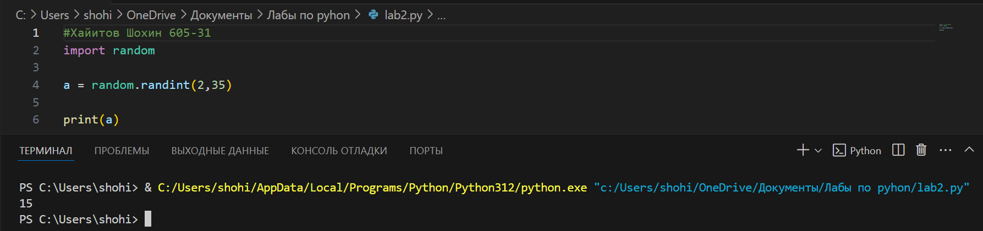
Рисунок-1 (Выбор варианта при помощи рандомайзера)

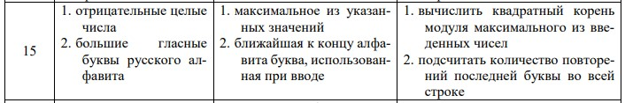
Рисунок-2 (Индивидуальное задание по варианту 15)

Тип значений, пропускаемых функцией «обработчик ввода»:
Обработчик ввода должен пропускать только отрицательные целые числа и большие гласные буквы русского алфавита.
Например:
[-1, -4, А, О, -9]
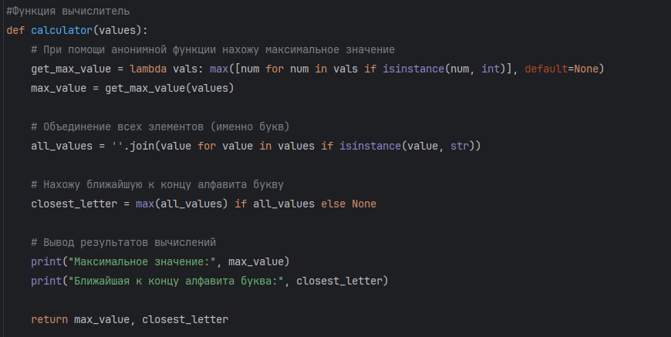

Рисунок – 3 (код функции «обработчик ввода»)

Значения, определяемые функцией «вычислитель»:
Функция должна найти максимальное из указанных значений и ближайшую к концу алфавита букву, использованную при вводе.
Пример:
Ввод: [-1, -4, А, О, -9]
Нахождение элементов: [-1, -4, А, О, -9]
Вывод: максимальное значение - -1; ближайшая к концу буква - О
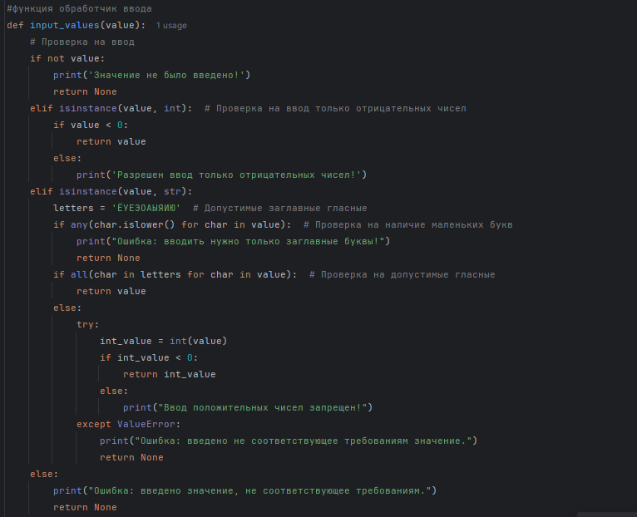
Рисунок – 4 (Код функции “вычислитель”)

Задачи декоратора:
Он должен вычислить квадратный корень модуля максимального из введенных чисел и подсчитать количество повторений последней буквы во всей строке.
Пример:
Ввод: [-4, -4, А, О, -9]
Нахождение элементов: [-4, -4, А, О, -9]
Вывод: квадратный корень модуля максимального из введенных чисел - 2; количество повторений последней буквы - 1

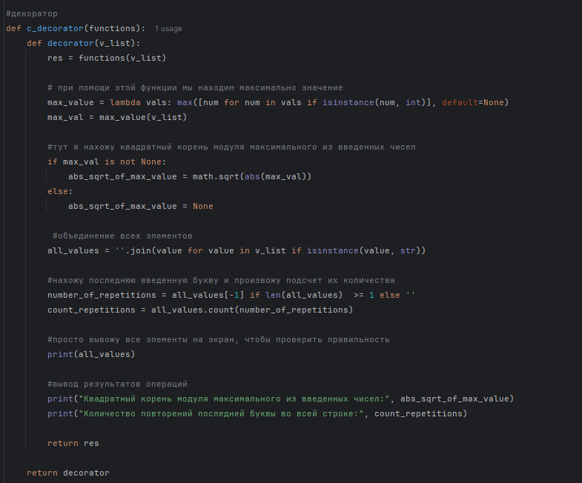
Рисунок – 5 (декоратор)

Листинг кода
#Вариант 15

#импортируем библиотеку
import math

#декоратор
def c_decorator(functions):
def decorator(v_list):
res = functions(v_list)

# при помощи этой функции мы находим максимально значение
max_value = lambda vals: max([num for num in vals if isinstance(num, int)], default=None)
max_val = max_value(v_list)

#тут я нахожу квадратный корень модуля максимального из введенных чисел
if max_val is not None:
abs_sqrt_of_max_value = math.sqrt(abs(max_val))
else:
abs_sqrt_of_max_value = None

#объединение всех элементов
all_values = ''.join(value for value in v_list if isinstance(value, str))

#нахожу последнюю введенную букву и произвожу подсчет их количества
number_of_repetitions = all_values[-1] if len(all_values) > 1 else ' '
count_repetitions = all_values.count(number_of_repetitions)

#просто вывожу все элементы на экран, чтобы проверить правильность
print(all_values)

#вывод результатов операций
print("Квадратный корень модуля максимального из введенных чисел:", abs_sqrt_of_max_value)
print("Количество повторений последней буквы во всей строке:", count_repetitions)

return res

return decorator

@c_decorator
#Функция вычислитель
def calculator(values):
# При помощи анонимной функции нахожу максимальное значение
get_max_value = lambda vals: max([num for num in vals if isinstance(num, int)], default=None)
max_value = get_max_value(values)

# Объединение всех элементов (именно букв)
all_values = ''.join(value for value in values if isinstance(value, str))

# Нахожу ближайшую к концу алфавита букву
closest_letter = max(all_values) if all_values else None

# Вывод результатов вычислений
print("Максимальное значение:", max_value)
print("Ближайшая к концу алфавита буква:", closest_letter)

return max_value, closest_letter

#функция обработчик ввода
def input_values(value):
# Проверка на ввод
if not value:
print('Значение не было введено!')
return None
elif isinstance(value, int): # Проверка на ввод только отрицательных чисел
if value < 0:
return value
else:
print('Разрешен ввод только отрицательных чисел!')
elif isinstance(value, str):
letters = 'ЁУЕЭОАЫЯИЮ' # Допустимые заглавные гласные
if any(char.islower() for char in value): # Проверка на наличие маленьких букв
print("Ошибка: вводить нужно только заглавные буквы!")
return None
if all(char in letters for char in value): # Проверка на допустимые гласные
return value
else:
try:
int_value = int(value)
if int_value < 0:
return int_value
else:
print("Ввод положительных чисел запрещен!")
except ValueError:
print("Ошибка: введено не соответствующее требованиям значение.")
return None
else:
print("Ошибка: введено значение, не соответствующее требованиям.")
return None

#функция для ввода данных
def p_input():
#массив для значений
v_list = []
while True:
value = input('Введите значение или end для завершения:')
if value.lower() == 'end':
break
p_value = input_values(value)
if p_value is not None:
v_list.append(p_value)#добавляем в массив значение
return v_list #возвращаем массив

def main():
v_list = p_input()
if v_list:
res = calculator(v_list)
print("Все успешно")
else:
print("Программа завершена")

if __name__ == "__main__":
main()

Демонстрация работоспособности кода

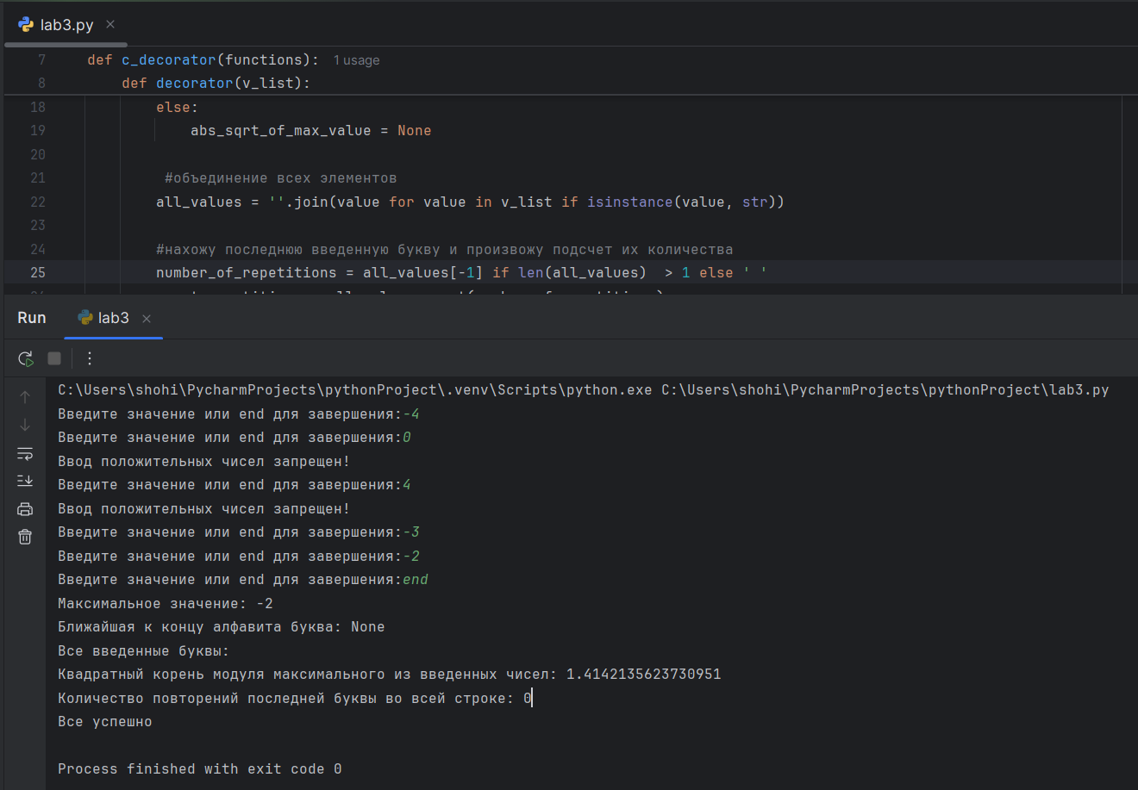
Рисунок – 6 (Ввод только чисел)

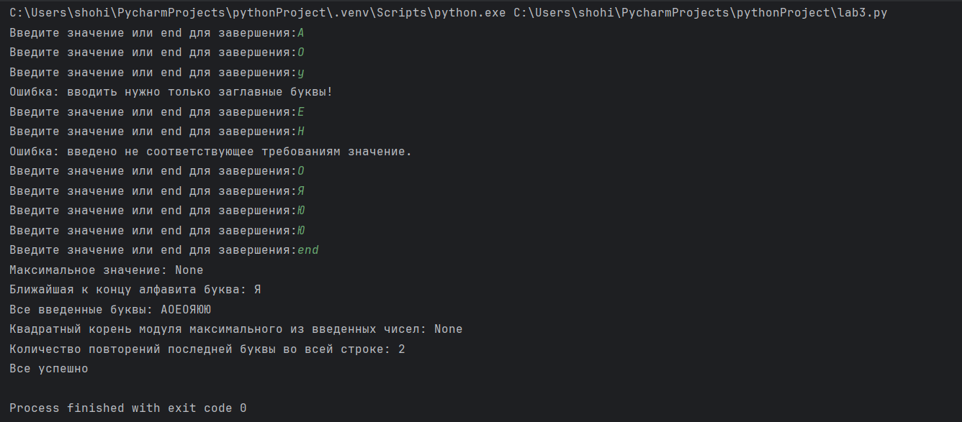
Рисунок – 7 (Ввод только букв)

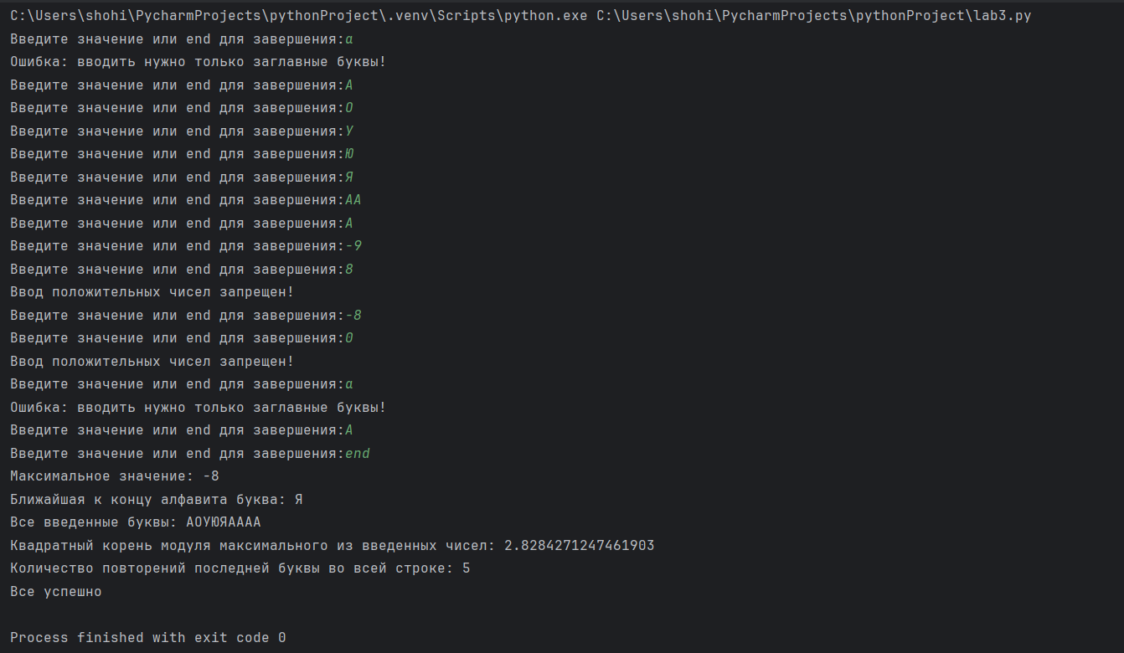
Рисунок – 8 (Ввод всего вместе)

